報表名稱：客房超賣報表
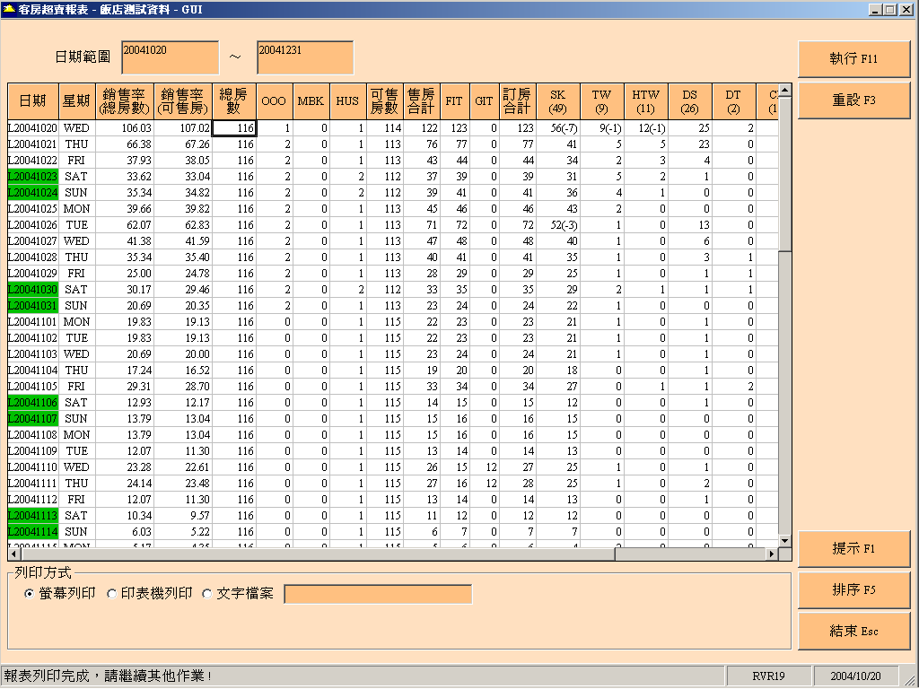
說明：

- 增加超賣資料的顯示，以提醒相關人員注意某天的住房超賣，以進行相關的處理
- 當某天某房型超過原有的房間數時，系統會在銷售數字旁增加括符的負數顯示

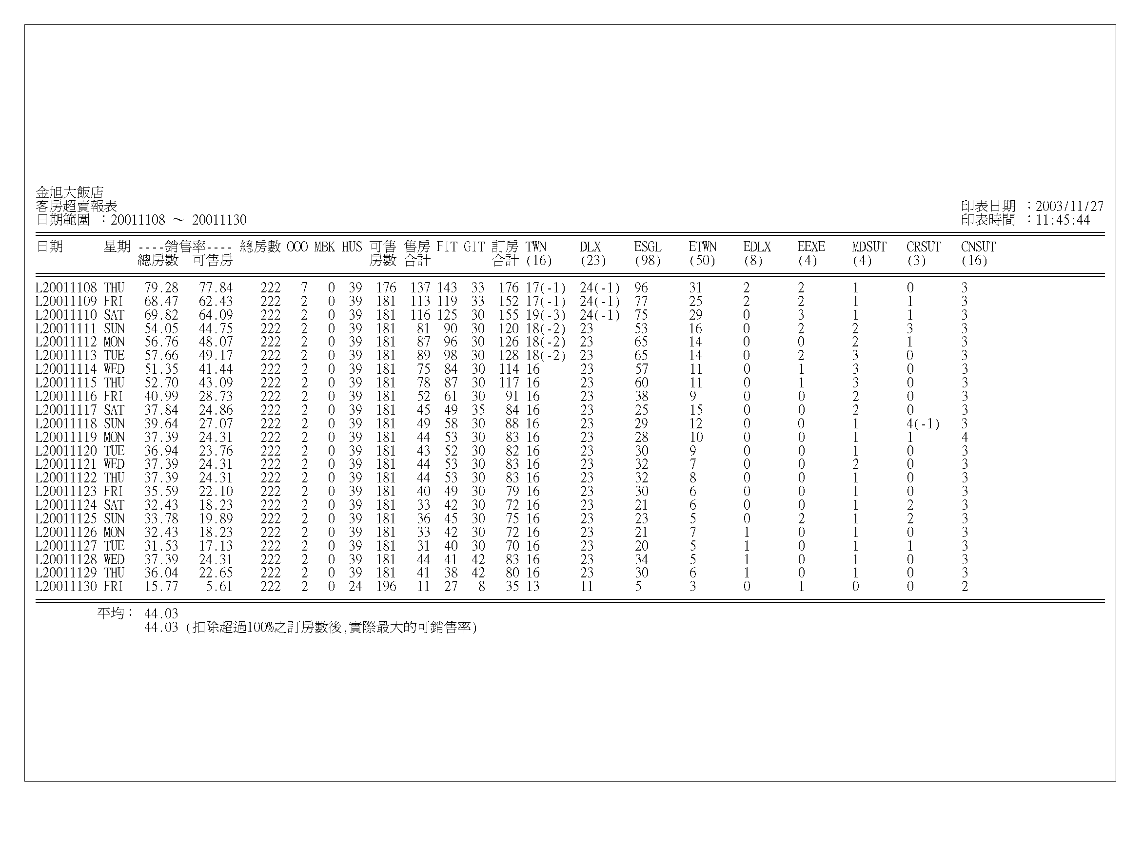
報表範例：

